
Taflen Adolygu Mathemateg Ychwanegol

UNED 1
(HEB GYFRIFIANNELL)
Syrdiau
$\sqrt{n}×\sqrt{n}=n$.
${\left(\sqrt{n}\right)}^{2}=n$.
$\sqrt[a]{n}×\sqrt[a]{m}=\sqrt[a]{nm}$.
$\sqrt[a]{n}÷\sqrt[a]{m}=\sqrt[a]{\frac{n}{m}}=\frac{\sqrt[a]{n}}{\sqrt[a]{m}}$.
Rhesymoli’r enwadur:
$\frac{a}{b\sqrt{c}}=\frac{a×\sqrt{c}}{b\sqrt{c}×\sqrt{c}}=\frac{a\sqrt{c}}{bc}$.
$\frac{a}{d+e\sqrt{f}}=\left(\frac{a}{d+e\sqrt{f}}\right)×\left(\frac{d-e\sqrt{f}}{d-e\sqrt{f}}\right)$.
E.e. $\frac{2}{3+5\sqrt{2}}=\frac{2\left(3-5\sqrt{2}\right)}{\left(3+5\sqrt{2}\right)\left(3-5\sqrt{2}\right)}=\frac{6-10\sqrt{2}}{9-15\sqrt{2}+15\sqrt{2}-25×2}=\frac{6-10\sqrt{2}}{-41}.$
Rheolau Indecsau
$n^{a}×n^{b}=n^{a+b}.$
$n^{a}÷n^{b}=n^{a-b}=\frac{n^{a}}{n^{b}}.$
$n^{0}=1.$ ${\left(n^{a}\right)}^{b}=n^{a×b}.$
${(nm)}^{a}=n^{a}m^{a}$.
${\left(\frac{n}{m}\right)}^{a}=\frac{n^{a}}{m^{a}}$.
$n^{-a}=\frac{1}{n^{a}}.$
$n^{\frac{1}{a}}=\sqrt[a]{n}$.
${\left(\sqrt[b]{n}\right)}^{a}=n^{\frac{a}{b}}=\sqrt[b]{n^{a}}.$
Prawf
Prawf trwy ddiddwytho.
Defnyddio unfathiannau algebraidd ($≡$).

Ffwythiannau Cwadratig
$ax^{2}+bx+c$ gydag $a≠0.$
Siâp ‘u’ os yw $a>0$;
siâp ‘n’ os yw $a<0$.
Cwblhau’r Sgwâr
$x^{2}+2ax={\left(x+a\right)}^{2}-a^{2}$.
Darganfod pwyntiau macsimwm neu minimwm.
Datrys Hafaliadau ac Anhafaleddau
$x=\frac{-b±\sqrt{b^{2}-4ac}}{2a}.$
Datrys hafaliadau efo pwerau uwch.
Hafaliadau cydamserol.
Y Gwahanolyn
Dau wreiddyn real gwahanadwy: $b^{2}-4ac>0$.
Dau wreiddyn real:
$b^{2}-4ac≥0$.
Un gwreiddyn real (yn ailadrodd):
$b^{2}-4ac=0$.
Dau wreiddyn cymhlyg /
Dim gwreiddiau real:
$b^{2}-4ac<0$.
Cyfres Rifyddol
Term cyntaf $a$.
Gwahaniaeth cyffredin $d$.
Nfed term $t_{n}=a+\left(n-1\right)d$.
Swm yr $n$ term cyntaf:
$S_{n}=\frac{1}{2}n(a+l)$.
$S_{n}=\frac{1}{2}n(2a+\left(n-1\right)d)$.
Cyfres Geometrig
Term cyntaf $a$.
Cymhareb gyffredin $r$.
Nfed term $t_{n}=ar^{n-1}.$
Swm yr $n$ term cyntaf:
$S_{n}=\frac{a(1-r^{n})}{1-r}.$

UNED 2
(HEFO CYFRIFIANNELL)
Differu
[O egwyddorion sylfaenol:
$\frac{dy}{dx}=\lim_{h→0}{\frac{f\left(x+h\right)-f\left(x\right)}{h}}$ .]
Differu sydyn: Os yw $y=ax^{n}$ yna mae $\frac{dy}{dx}=nax^{n-1}$ .
Ail ddeilliad: $\frac{d^{2}y}{dx^{2}}$ (differu dwywaith).
Darganfod hafaliad y tangiad neu’r normal (perpendicwlar i’r tangiad):
$y-y_{1}=m(x-x_{1})$.
Pwyntiau Arhosol
Rhaid datrys $\frac{dy}{dx}=0$ a defnyddio’r prawf $\frac{d^{2}y}{dx^{2}}$ i ddarganfod natur y pwyntiau arhosol.
Os yw $\frac{d^{2}y}{dx^{2}}$ yn negatif mae’r pwynt yn bwynt macsimwm; os yw’n bositif mae’n bwynt minimwm; os yw’n sero mae angen ymchwilio’n bellach.
Integru
Mae $\int{ax^{n}}dx=\frac{ax^{n+1}}{n+1}+c$.
Mae $\int_{p}^{q}{ax^{n}dx={\left[\frac{ax^{n+1}}{n+1}\right]}_{p}^{q}}$.
UNED 6
(HEFO CYFRIFIANNELL)
Graffiau

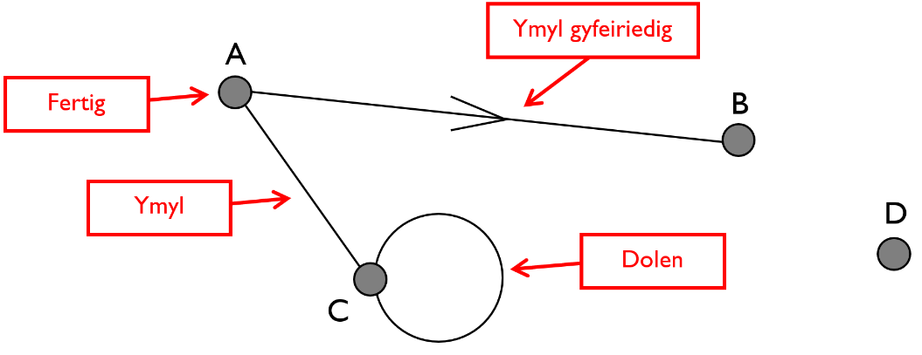

Mae taith yn llwybr trwy graff ar hyd ymylon o un fertig i'r nesaf.
Mae taith agored yn daith lle nad yw'r fertig cychwyn yr un peth â'r fertig pen.
Mae taith caeedig yn daith lle mae'r fertig cychwyn yr un peth â'r fertig pen.
Mae trywydd yn daith lle nad oes ymweld ag unrhyw ymyl fwy nag unwaith.
Mae llwybr yn daith lle nad oes ymweld ag unrhyw fertig fwy nag unwaith.
Mae cylchlwybr yn daith caeedig lle nad oes ymweld ag unrhyw fertig (heblaw yr un cyntaf) fwy nag unwaith.
Mae graff yn graff syml os yw’n cynnwys
- dim dolenni;
- dim cyfeiriadau ar yr ymylon;
- dim ond un ymyl yn cysylltu unrhyw bâr o fertigau.
Mae graff yn graff cysylltiedig os yw pob pâr o fertigau wedi’i gysylltu gan daith.
Mae graff yn graff cyflawn os yw pob fertig wedi’i gysylltu â phob fertig arall gan ymyl unigryw.

Mae graff yn goeden os yw’n graff cysylltiedig heb gylchlwybrau.
Mae coeden rychwantu yn is-graff o graff G sy’n cynnwys pob fertig ac sydd hefyd yn goeden.
Mae graff yn graff Euleraidd os yw’n graff cysylltiedig lle mae gan bob fertig radd eilrif.
Mae graff yn graff lled-Euleraidd os yw’n graff cysylltiedig lle mae gan union dau fertig radd odrif.
Algorithmau
Dewis coeden rhychwantu lleiaf:
Kruskal (ffurfio llwybr o bwynt).
Prim (dewis ymylon mewn trefn pwysau).
Mae algorithm Dijkstra’n cael ei ddefnyddio i ddarganfod y llwybr byrraf rhwng dau fertig.
Allwedd
Fertig | Label Terfynol
Gwerth gweithio

Trefnu data:
Trefniad bwrlwm (gweithio o’r chwith i’r dde, fesul pàs).
Trefniad sydyn (dewis colyn a threfnu bob ochr i’r colyn).
Symbolau siartiau llif:
Dechrau
Diwedd
Mewnbwn/Allbwn
Proses
Penderfyniad

Gall algorithm fod yn feidrol, yn bendant neu yn gywir.
Llwybrau Critigol
Mae rhwydwaith arc yn cynrychioli prosiect. Mae bob arc (neu saeth) yn cynrychioli gweithgaredd, gyda’r label yn dangos llythyren y gweithgaredd a’r amser cwblhau mewn cromfachau. Mae’r nodau (cylchoedd) yn dangos cychwyn a gorffen gweithgareddau ac yn cael eu hystyried fel digwyddiadau.
Fflôt gweithgaredd yw
Amser hwyr digwyddiad $j$ – amser cynnar digwyddiad $i$ – hyd y gweithgaredd.
Mae unrhyw weithgaredd efo fflôt o sero’n cael ei ystyried yn weithgaredd critigol.
Mae Siart Gantt yn dangos pryd mae gweithgareddau gwahanol yn rhedeg (neu’n gallu rhedeg) mewn prosiect.
Rhaglennu Llinol
Mae angen defnyddio’r newidion penderfynu i lunio’r cyfyngiadau ar gyfer y broblem. Yn y rhanbarth dichonadwy, rhaid uchafu’r ffwythiant amcan i ddarganfod y datrysiad optimaidd.
Yr Arholiad
Hyd bob papur: 50 munud.
40 marc.
33$\frac{1}{3}$% o’r cymhwyster.
Dr. Gareth Evans
Ysgol y Creuddyn
Mawrth 2026
www.mathemateg.com

